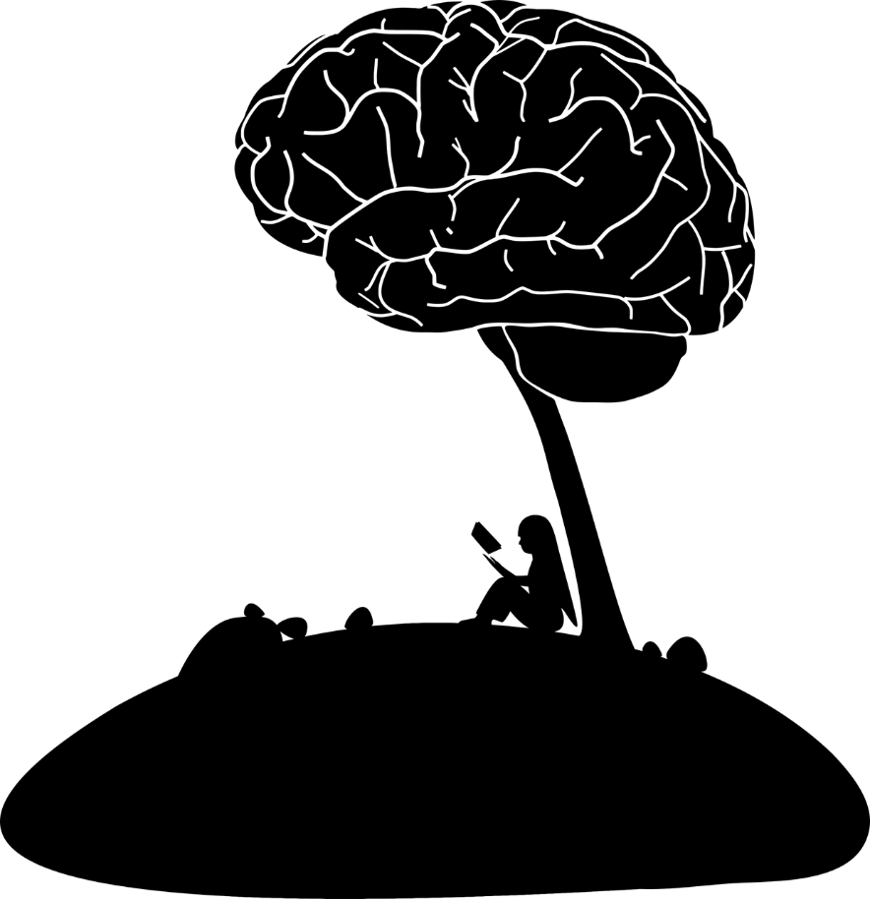EL PENSAMIENTO

INFORME IMPRESO POR JAVIER ALEJANDRO TORRES MARTINEZ.

INDICE TEMATICO

-TITULO……………………………………………1

-INDICE DE TEMATICO…………………………2

-INTRODUCCION………………………………...4

* ¿QUÉ ES PENSAR?.......................................5
* ¿CÓMO SE PIENSA?.....................................7
* ¿CÓMO SE PIENSA CORRECTAMENTE?.8
* ¿CÓMO SABER SI LO QUE SE PIENSA ES VERDAD?.......................................................9
* ¿CÓMO SE LLEGA A LA VERDAD?.................

-APARTADOS O CAPITULOS(SUBTEMAS)……

-CONCLUSIONES…………………………………

-BIBLIOGRAFIAS…………………………………..

INTRODUCCION

Un pensamiento es una representación de algo.

Una representación es una semejanza, una cosa que representa otra cosa al tener características que corresponden a esa otra cosa. Por ejemplo, un dibujo, imagen, huella o molde de un objeto es una representación de ese objeto.

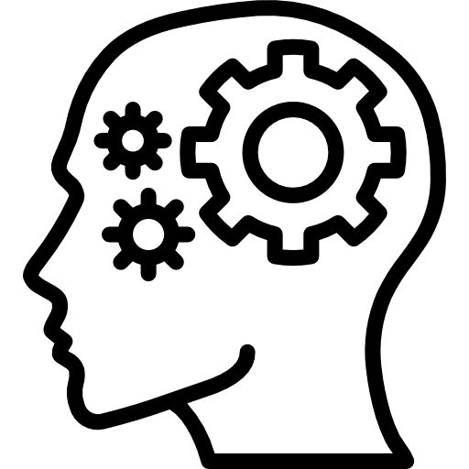¿QUÉ ES PENSAR?

La palabra "Pensar" posee una variedad de significados y puede abarcar distintas definiciones en sí misma. En esencia, se trata de un proceso cognitivo complejo que implica la actividad mental de generar, procesar y organizar ideas, conceptos, imágenes y juicios. Este término se puede relacionar con la capacidad de crear ideas en la mente, ya sean estas reales o imaginarias. Durante este proceso de pensamiento, es la mente humana la encargada de llevar a cabo esta labor basándose en las ideas o creencias que podrían eventualmente materializarse en el futuro.

Para lograr dicho propósito, es necesario, por nuestra parte, reflexionar y explorar la esencia misma del acto de pensar, lo cual nos enfrenta a la dicotomía inherente de su naturaleza.

**SOBRE ESTE PARRAFO SE ENTIENDE:**

La palabra "Pensar" y su amplio rango de significados y definiciones. Se destaca que el pensar es un proceso cognitivo complejo que involucra actividades mentales como generar, procesar y organizar ideas, conceptos, imágenes y juicios. Además, se menciona que pensar implica la capacidad de crear ideas en la mente, tanto reales como imaginarias. Se enfatiza que es la mente humana la responsable de llevar a cabo este proceso, basándose en ideas y creencias que podrían manifestarse en el futuro.



¿CÓMO SE PIENSA?

El proceso de pensamiento es complejo y requiere la interacción de diferentes áreas cerebrales. Consiste en la manipulación de información con el objetivo de generar ideas, conceptos y razonamientos. Los elementos fundamentales que constituyen este proceso son: percepción, memoria, razonamiento, creatividad y resolución de problemas. La percepción se encarga de recibir y procesar información sensorial, la memoria almacena y utiliza esa información, el razonamiento evalúa conclusiones basadas en la evidencia disponible, la creatividad promueve la generación de ideas nuevas y la resolución de problemas busca superar obstáculos y encontrar soluciones adecuadas.

¿CÓMO SE PIENSA CORRECTAMENTE?

Cada persona posee su propio estilo de pensamiento y no existe una única manera "correcta" de abordarlo. No obstante, existen enfoques y técnicas que pueden potenciar nuestro proceso de pensamiento y contribuir a obtener resultados más efectivos.

En primer lugar, es crucial establecer nuestros objetivos de manera clara antes de embarcarnos en el proceso de pensamiento. Definir con precisión lo que deseamos lograr o resolver nos proporciona una guía clara y nos ayuda a dirigir nuestra mente hacia la dirección adecuada. Esto nos permite ser más eficientes y efectivos en nuestro pensamiento, evitando distracciones y desviaciones innecesarias.

¿CÓMO SABER SI LO QUE SE PIENSA ES VERDAD?

Determinar la veracidad absoluta en el ámbito del pensamiento puede ser una tarea desafiante, especialmente cuando se trata de conceptos abstractos. No obstante, contamos con estrategias que nos ayudan a validar nuestros pensamientos:

1. Evidencia: Buscar pruebas y datos objetivos que respalden nuestros pensamientos.

2. Coherencia lógica: Evaluar si nuestros pensamientos son consistentes y razonables en relación entre sí.

3. Considerar diversas perspectivas: Contrastar nuestros pensamientos con diferentes puntos de vista y opiniones. Reflexionar sobre cómo se comparan con otras perspectivas.

**SE ENTIENDE QUE:**

Es fundamental tener presente que la verdad puede ser subjetiva en algunos casos. Además, el conocimiento humano está en constante evolución, lo cual implica que lo que se considera verdadero en un momento dado puede ser objeto de revisión en el futuro.

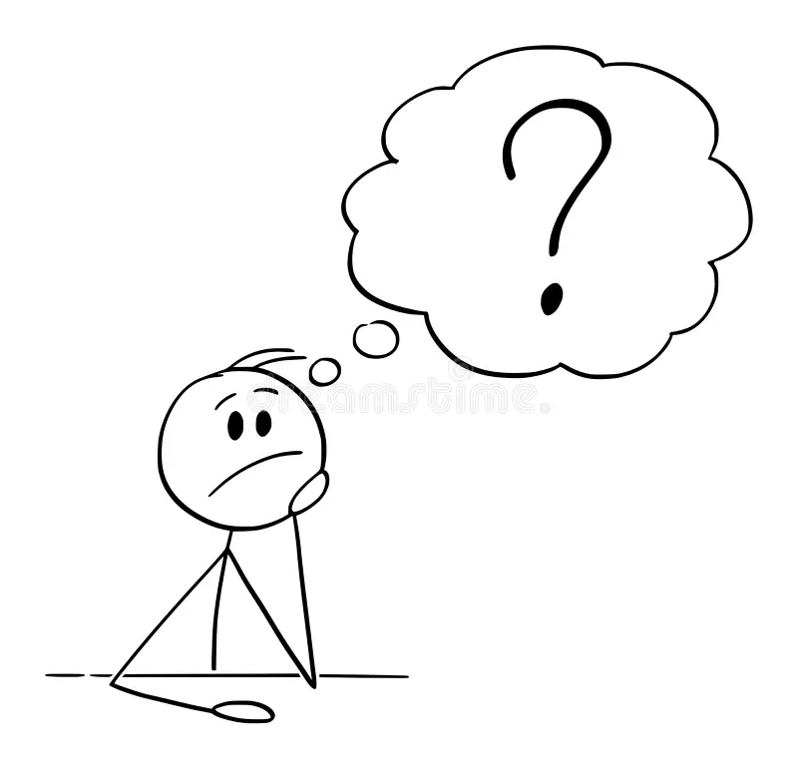

¿CÓMO SE LLEGA A LA VERDAD?

La verdad se define como la coincidencia entre una afirmación y los hechos concretos o la propia realidad. No obstante, lograr una verdad absoluta resulta desafiante debido a la complejidad de la realidad y la subjetividad inherente a nuestras percepciones e interpretaciones.

**SE ENTIENDE QUE:**

Buscar la verdad es esencial en el pensamiento humano, pero alcanzar una verdad absoluta es complicado debido a la complejidad de la realidad y la subjetividad de nuestras percepciones e interpretaciones.

CONCLUSIÓN

En conclusión, el pensamiento es un proceso complejo que implica diversos elementos como la manipulación de información, el razonamiento, la creatividad y la resolución de problemas.

En cuanto a la verdad en el pensamiento, es importante reconocer que alcanzar una verdad absoluta puede ser complicado y a veces subjetivo. El pensamiento es un proceso en constante evolución y mejora, y es necesario estar abierto a nuevas ideas para seguir creciendo.  
BIBLIOGRAFIAS

* <https://www.britannica.com/topic/thought>
* <https://www.britannica.com/topic/thought/Creative-thinking>
* <https://www.importancia.org/llegar-verdad.php>
* https://moodsmith.com/what-are-thoughts/